INDICAÇÃO Nº 1035/2014

Sugere ao Poder Executivo Municipal , construção de guias na Rua Antônio Bueno Penteado nº 08, com a Rua Carlos Murbach , Santa Luzia, neste município.

Excelentíssimo Senhor Prefeito Municipal,

Nos termos do Art. 108 do Regimento Interno desta Casa de Leis, dirijo-me a Vossa Excelência para sugerir que, por intermédio do Setor competente, seja construção de guias na Rua Antônio Bueno Penteado nº 08, com a Rua Carlos Murbach , Santa Luzia, neste município.

Justificativa:

Segundo moradores das proximidades, a falta de guia provoca transtornos aos moradores.

Plenário “Dr. Tancredo Neves”, em 11 de março de 2.014.

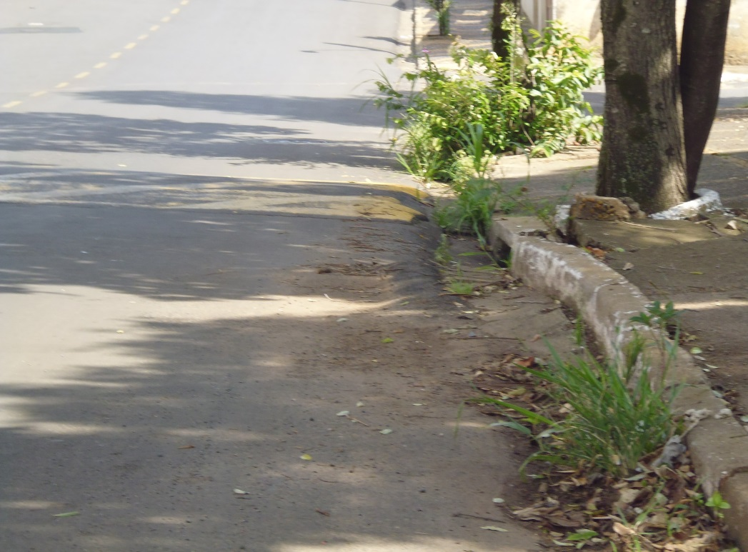

Celso Ávila

Vereador

